Únor - březen 2022
28.02. – 04.03.22
IB KAŽDÝ BROUČEK JE JINÝ
TÉMA TÝDNE: Princezna má krásné šaty, na ruce má prsten zlatý!

Pondělí  Téma dne: O Šípkové Růžence | Ranní hry - v herně v centrech aktivit dle volby a fantazie dětí, pohádkové mozaiky (skládání děje a vyprávění dle obrázků), pohádkové puzzle a kubusy  PCH – ,,Na spící princeznu‘‘  RKK – přivítání kamarádů (Pojďte děti, pojďte sem), motivace v komunitním kruhu – postavička pohádkové Princezny za použití překážkové dráhy se děti vydají s princeznou na cestu do pohádky doplutí na ,,Růžový ostrov‘‘ četba pohádky: ,,O Šípkové Růžence‘‘ předmat. činnosti: labyrint  Hlavní činnost – pohybová hra s říkankou ,,Kdo probudí princeznu‘‘ + VV: ,,Růženčin zámek‘‘ (kombinovaná technika)  - zhodnocení dne + příprava na PV  spaní: četba pohádky z knihy Velká kniha pohádek
Úterý  Téma dne: O Sněhurce a sedmi trpaslících | Ranní hry - v herně v centrech aktivit dle volby dětí, skládání čepice z papíru pro Večerníčka, stavby hradů a zámků ze stavebnic, prohlížení pohádkových knih  PCH – ,,Trpaslík ztratil čepičku‘‘  RKK – motivace básničkou: ,,Do pohádky‘‘ přivítání se s postavičkou Princezny připlutí na ,,Malinkatý ostrov‘‘ četba pohádky: ,,O Sněhurce a sedmi trpaslících‘‘ didaktické obrázky – převyprávění děje dle vlastních slov  Hlavní činnost – DRAM: dramatizace pohádky s použitím kostýmů a doplňujících kulis + cvičení s ,,jablíčkem‘‘  - zhodnocení dne + příprava na PV  spaní: četba pohádky z knihy Velká kniha pohádek
Středa  Téma dne: O Červené Karkulce | Ranní hry - v herně v centrech aktivit dle volby a fantazie dětí, hry s kostýmy a divadelními čepičkami, omalovánky k tématu (pohádkové bytosti), výroba pohádkové knížky  PCH – ,,Na vlky a Karkulky‘‘  RKK – motivace písničkou: ,,Červená Karkulka‘‘ (Uhlíř, Svěrák) přivítání se s postavičkou Princezny připlutí na ,,Červený ostrov‘‘ četba pohádky: ,,O Červené Karkulce‘‘ (diskuze: rozdíl dobro X zlo) prac. list: ,,Počítáme s Karkulkou‘‘  Hlavní činnost – PČ: výroba ,,papírových loutek‘‘ (Karkulka, babička, vlk,..) + rozcvička s ,,Karkulkou‘‘  - zhodnocení dne + příprava na PV  spaní: četba pohádky z knihy: Velká kniha pohádek
Čtvrtek  Téma dne: O perníkové chaloupce | Ranní hry - v herně v centrech aktivit dle volby a fantazie dětí, tiskátka s pohádkovými postavami, grafomotorika – druhy čar, kruhy, spodní oblouk, omalovánky  RKK – pozdravy, přání a připomenutí minulých pohádek donesení a představení oblíbené pohádkové knížky (děj, postavy, proč je má oblíbená,..) přivítání se s postavičkou Princezny připlutí na ,,Pohádkový ostrov‘‘ četba pohádky: ,,O perníkové chaloupce‘‘ prac. list: ,,Co patří/nepatří do pohádky‘‘  Hlavní činnost - TVČ: ,,Cesta k perníkové chaloupce‘‘ (motivované cvičení s kostýmy a obrázky)  - zhodnocení dne + příprava na PV  spaní: četba pohádky z knihy: Velká kniha pohádek
Pátek  Téma dne: O neposedných kůzlátkách | Ranní hry - v herně v centrech aktivit dle volby dětí, prohlížení knížek (zvířátka v lese, domácí zvířátka), hry s pískovnicí, popletené pohádky – poznat nesmysl, opravit, dokončit pohádku jinak - co kdyby…  PCH – ,,Neposedná kůzlátka‘‘  RKK – opakování pohádek, se kterými se děti seznámily (která se líbila nejvíce, hlavní postavy, děj,..) přivítání se s postavičkou Princezny připlutí na ,,Neposedný ostrov‘‘ četba pohádky ,,O neposedných kůzlátkách‘‘ LOGO: rozhýbání jazyka, rtů prac. list: ,,Cesta maminky kozy‘‘  Hlavní činnost – pohybová hra s říkankou: ,,Mazaný vlk‘‘ + PČ: výroba kozy z papírového talířku + rozloučení s Princeznou  - zhodnocení týdne + příprava na PV  spaní: četba pohádky z knihy Velká kniha pohádek
PV | - Pozorování meteorologických jevů (děšť, sněžení,..)  - Trénování chůze v rozmanitém terénu – rozvoj hrubé motoriky (např. chůze po kmeni, překonávání potoka,..)  - Opičí dráhy  - Bojovky  - Oblékání – přizpůsobit oblečení proti prochladnutí → procvičovat samostatnost, pečlivost, trpělivost, posloupnost oblékání

Přílohy a vysvětlivky:
- Pohybová hra: Na spící princeznu
Jedno dítě honí – je zlá čarodějnice – a když se někoho dotkne, stane se z něj Šípková Růženka, a ten, tak jak zrovna byl, usne. Pokud bude chtít Růženku někdo zachránit, musí ji pohladit po tváři (k polibku na tvář se pravděpodobně děti neodváží...), tím ji vysvobodí a Růženka je zpět ve hře.

- S Princeznou do pohádky (překážková dráha)
Učitelka vyrobí z látky postavičku pohádkové Princezny a schová ji někde ve třídě. Dětem oznámí, že k nim přišla nová kamarádka, ale protože se ještě hodně stydí, někde se schovala a děti ji budou muset najít. Následně se s Princeznou děti seznámí v ranním kruhu, každý jí řekne své jméno, popřeje, ať se jí u nich ve třídě líbí, může jí svěřit i tajemství apod. Princezna zase dětem slíbí, že jim ukáže svět pohádek, ale musí ji pečlivě následovat.

Za použití překážkové dráhy se děti vydají s Princeznou na cestu do pohádky. Cesta je ale náročná, děti překračují kmeny padlých stromů, prolézají krtčí norou, přeskakují louže, lezou na strom, aby se rozhlédly po krajině, balancují po úzké lávce přes potok a plazí se. Princezna je zavede až k moři a dětem nezbývá nic jiného, než společně postavit loď (záleží na vybavení třídy, je možné použít židle, deky, velké kostky...), nasednout a cestovat s Princeznou po světě pohádek.

- Doplutí na Růžový ostrov (spolupráce, řešení problému)
Doplují na ostrov, kde je zámek celý zarostlý růžemi. Děti budou hádat, ve které pohádce se ocitly a pokusí se ji postupně převyprávět. Od Princezny se dozví, že princ, který měl zachránit princeznu, se ztratil a nemůže najít cestu k zámku. Děti pomohou princovi najít správnou cestu k princezně tak, že vyřeší labyrint.
Společně se všichni zase nalodí a poplují zpátky do školky. Na oslavu úspěšného zachránění pohádky si děti zazpívají písničku (podle svého výběru).
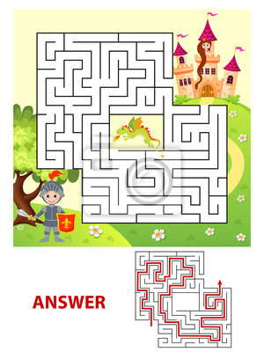

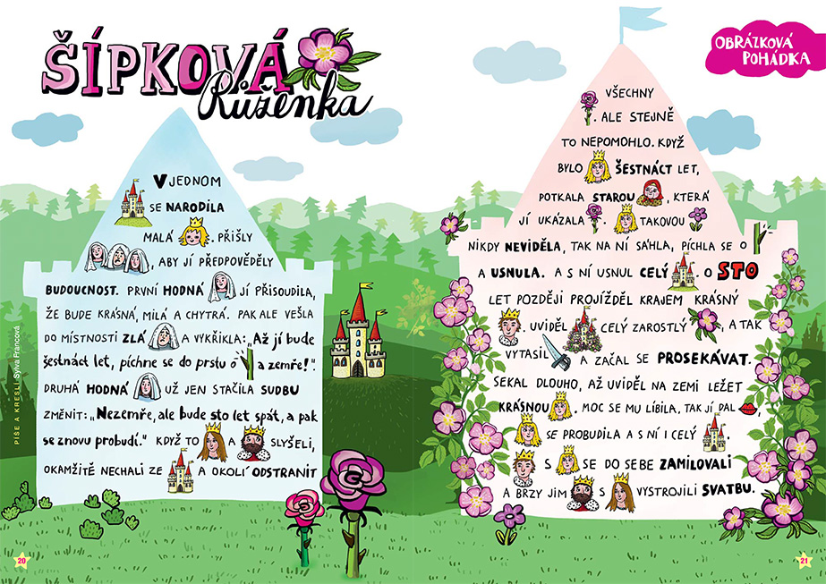
- Pohybová hra s říkankou: Kdo probudí princeznu
Děti:
Šípková Růženka spala a spala,
Růže ji svým trnem ukolíbala.
Navždy ne, na sto let, kdo ji zachrání?
Najednou se nad ní krásný princ sklání.

Princ:
Růženko, probuď se, už je čas vstávat,
zámek je bez trní, budeš se vdávat!
Jestli se mou ženou nyní chceš stát,
Musíš mi tvou ruku do té mé dát.
Růženko, otevři oči.

Hra:
Než zahájíme hru, zvolíme mezi dětmi, dívkami, Růženku a mezi chlapci prince. Ten se Růžence představí, řekne svoje jméno a odkud na zámek přichází. (např. Jmenuji se princ Tomáš a přijíždím z Teplic). Růženka si svého prince a zejména jeho hlas zapamatuje, jelikož jí vzápětí zavážeme oči šátkem, a Růženka usíná hlubokým spánkem. Děti se rozestaví kolem princezny a zpívají písničku (viz výše). Poté k Růžence vyšleme ,,prince náhradníka‘‘ nebo skutečného prince, Růženka rozeznává hlasy princů – kamarádů. Pozná Růženka podle hlasu svého pravého prince nebo ne? Pokud je to pravý princ. Růženka mu podá ruku a můžeme volat sláva, sláva! Pokud prince po hlasu nepozná, nezbývá nic jiného než spát dalších sto let a čekat na toho pravého.

Prince - náhradníky, můžeme vysílat dle libosti, než vyšleme toho pravého prince, trénujeme sluchové vnímání, rozlišování, pozornost. U hry využijeme kostýmy.

- Proč Růženka usnula na sto let? Je to dlouhá doba?
- O co se píchla a kam?
- Kdo ještě, kromě Růženky, na zámku usnul? (kuchař, král, královna, šašek,.)
- Předveď, v jaké poloze mohli výše zmínění usnout? (kuchař – ochutnávající polévku, šašek – rozesmátý, tančíčí, král – sedící, držíc žezlo v ruce)
- Čím zámek obrostl?
- O co se Růženka mohla ještě píchnout a čím by tedy mohl zámek ještě, případně obrůst? (o vidličku, nůžky, rohy,..)

- Růženčin zámek
Pomůcky: čtvrtky formátu A3, voskovky, turecká káva (lógr), kulaté štětce, nůžky, dekorační tráva, krepový papír, lepidlo v tubě, obrázky hradů/zámků (ilustrace v pohádkových knihách)

Motivace a hra
(lze využít projekt: Kdo spal na růžích z knihy: Od podzimu do léta pohádka k nám přilétá – s. 98 – 104)

Diskuse: Květiny – Podle jaké květiny se princezna jmenovala? Jaké názvy kytek znáte? Ukázka květin na obrázcích a vymýšlení dle čeho některé mohli dostat své jméno (petrklíč, tulipán, sněženka, narcis, fialka apod.).

SH: Přivonění ke květině – rozpoznání vůně čichem (vonné olejíčky - např. aloe, káva)
Počítání do 17 – Růžence bylo 17 let, když se píchla o trn růže.

Realizace výtvarné činnosti
Pro ztvárnění zámků zvolíme formát čtvrtky A3, aby byly stavby dostatečně velké. Děti si samy zvolí, zda budou kreslit zámek na výšku nebo na šířku. Pro inspiraci, jaké typické znaky zámek má, vyhledáme s dětmi v pohádkových knihách ilustrace zámků. Vypozorujeme, že má zámek věže, hradby, bránu, oblouková okna, vlajky. Děti si černou voskovkou nakreslí obrys zámku se všemi detaily a tyto detaily (dveře, okna, věže, vlajky) vyplní barevnými voskovkami. Pro zeď jsme zvolili malbu kávou, která připomíná svou barvou i svými zrnky fasádu a i z důvodu, že jsme ke kávě přivoněli při motivaci.
Po zaschnutí kávové vody si děti trhají kousky dekorační trávy, komponují si ji na plochu a po spokojenosti nanesou lepidlo na stavbu a trávu přilepí. Tráva (=šípkový keř) by měl vyrůstat od země směrem výš. Může dosahovat až k věžím, nebo obrůstat okna apod. Jakmile máme trní, vrhneme se na šípkové růže. Barva květů při rozkvétání bývá různě intenzivně růžová a při dokvétání barva bledne až do bíla, proto můžeme volit z těchto barev. Učitelka vystřihne z krepáku fáborky, ze kterých si děti utrhnou malý kousek, zmuchlají ho, nanesou na něj lepidlo a přilepí ho na keř.
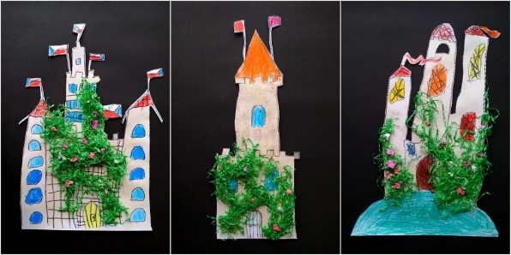

SH: Princové budí princezny – Zvolíme vždy jednu princeznu, která učitelce pošeptá jméno prince (kluka ze třídy), který jí může probudit svým pohlazením. Princezna se položí se na zem a kluci k ní postupně přichází a pohladí ji. Pokud se jedná o správného prince, princezna se zvedne, chytnou se za ruku a odchází na stranu. Opakujeme, dokud neprobudíme všechny princezny ve třídě.

- Čepice z papíru pro Večerníčka
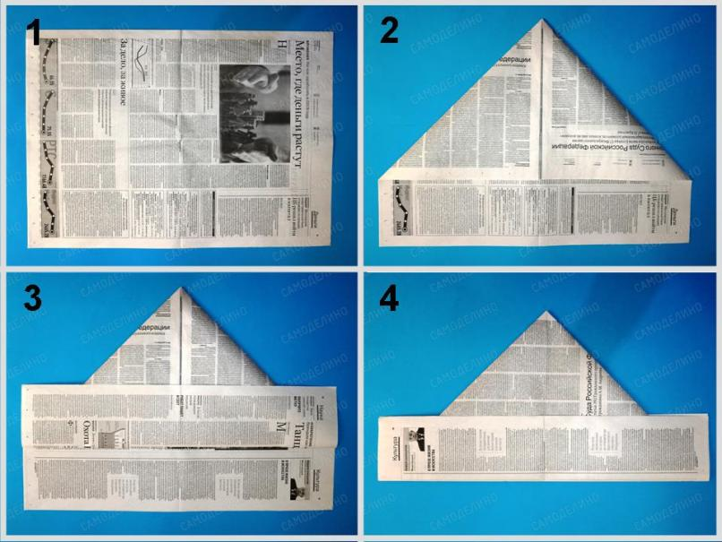

- Pohybová hra: Trpaslík ztratil čepičku
Učitelka bude předříkávat říkanku a děti se pokaždé po vyslovení barvy chytí předmětu s určenou barvou.

Trpaslík ztratil čepičku,
Měla barvu barvičku... (barva)

- pohádka O sněhurce a sedmi traslících
Žila jednou jedna krásná dívka jménem Sněhurka. Byla skutečně nádherná. Maminka by z ní měla určitě radost, ale maminku neměla. Bydlela se svou macechou, která sice byla také moc krásná, ale také zlá.

Macecha, a zároveň královna hradu, ve kterém Sněhurka žila, každý den stála před svým kouzelným zrcadlem a ptala se ho: „Zrcadlo, zrcadlo, kdo je na světě nejkrásnější?“ A zrcadlo vždy odpovědělo: „Vy paní má, vy jste ze všech nejkrásnější.“ A královna byla spokojená.
Jenže Sněhurka rostla a den ode dne byla krásnější. Až jednou, když se opět ptala královna zrcadla, odpovědělo, že nejkrásnější na světě je Sněhurka.
To královnu velmi rozzuřilo a zavolala si k sobě myslivce. „Odvedeš Sněhurku do lesa, tam ji zabiješ a na důkaz, žes tak provedl, mi v téhle truhle přineseš její srdce“, poručila mu.
A tak myslivec vzal Sněhurku a šli do lesa. Myslivec však byl hodný člověk a zabít Sněhurku nedokázal. Nakonec ji řekl, ať uteče a sám zabil srnku, vyňal z ní srdce, a to pak přinesl královně. Ta nic nepoznala a byla spokojená.

Sněhurka mezitím bloudila lesem, až nakonec došla k malé chaloupce, zaťukala, ale nikdo neotevíral. Osmělila se a vešla dovnitř. Tam našla sedm mističek s lžičkami, sedm židliček i sedm postýlek. Všechno tu bylo malinké.
Sněhurka se dlouhou cestou lesem vyčerpala, a tak se nejdříve trochu najedla a poté se natáhla přes všech sedm postýlek a usnula. Odpoledne se z práce vrátilo sedm trpaslíků: Šmudla, Prófa, Štístko, Kejchal, Stydlín, Dřímal a věčně nabručený Rejpal. Nejdříve se lekli, kdože se jim dostal do chaloupky, ale když zjistili, jak se věci mají, nechali Sněhurku v chaloupce, aby se tu skryla před zlou královnou.
Sněhurce se v chaloupce žilo hezky. Trpaslíci si Sněhurku velmi oblíbili. Vařila jim, uklízela a vždy pro ně měla přívětivé slovo.
Trpaslíci každý den ráno chodili do práce a Sněhurku vždy varovali: „Nikomu neotevírej a dávej na sebe pozor.“

Takhle by si mohli všichni žít v chaloupce šťastně po dlouhý čas, ale jedno dne opět kouzelné zrcadlo prozradilo královně, že na světě je nejkrásnější Sněhurka. Královna se velmi hněvala. Nejdřív tomu ani nechtěla uvěřit. Pak si nechala zavolat myslivce a donutila ho, aby jí řekl celou pravdu.
Královna nebyla jen obyčejnou královnou, ale zároveň i čarodějnicí, takže se hned odebrala do sklepení pod zámkem, aby vymyslela na Sněhurku strašlivou pomstu.
Připravila pomocí svých lektvarů prudce jedovaté jablko a také si obstarala podobu stařeny. To aby ji Sněhurka nepoznala.
V převleku stařenky se vypravila za Sněhurkou do chaloupky. Zaťukala na dveře. „Dobrý den, prodávám jablíčka, nechcete nějaká koupit?“ Sněhurka sice jablíčka nechtěla, ale bylo jí líto stařenky, a tak ji vpustila dál. „Dám ti jedno jablíčko, když si tak hodná dívenka“, pravila stařena a podala ji to nejčervenější. Sněhurka netušila, že je otrávené, kousla do něho, ale v tu chvíli se jí zatočila hlava a padla v bezvědomí na zem.

Takhle ji později našli trpaslíci. Byli velmi smutní. Oplakávali Sněhurku a aby se mohli chodit dívat na její krásnou tvář, uložili ji do křišťálové rakve na louce za chaloupkou. Jednoho dne jel kolem rakve princ, kterému se Sněhurka velmi zalíbila. Přistoupil k rakvi a sklonil se k ní. Poté ji políbil. V tu chvíli se Sněhurka nadechla a znovu ožila. Princ ji zachránil! Trpaslíci, Sněhurka i princ se radovali, že všechno dobře dopadlo. Nedlouho na to byla svatba a od té doby je Sněhurka se svým princem a čas od času spolu navštěvují všech sedm trpaslíků v malé chaloupce.
A jak to dopadlo se zlou královnou? Byla potrestána pro ni nejhorším trestem – zůstala jí navždy podoba čarodějnice.

Děti připlují na malinký ostrov, Princezna jim prozradí, že tam žije sedm trpaslíků a děti budou opět hádat, co by to mohlo být za pohádku. Společně si ji s obrázkovou knížkou převypráví. Je to i velmi poučná pohádka, učitelka tedy dětem položí několik otázek:

- Proč neměla zlá královna Sněhurku ráda?
- Je závist dobrá nebo špatná vlastnost a proč myslíte?
- Myslíte, že jsou takové špatné vlastnosti i mezi lidmi?
- Co byste udělali, aby si lidé nezáviděli a proč? Je důležitější být krásný, nebo být dobrý člověk a něco dokázat? Proč?
- Co udělala špatně Sněhurka? (děti by měly přijít na to, že by si Sněhurka neměla cokoli brát od cizích lidí a nebo se s nimi jen bavit, nikam s nimi nechodit nebo je pouštět k sobě domů apod.)
- Platí to jen pro Sněhurku, nebo i pro vás, děti?

- Cvičení s jablíčkem
Každé dítě má své jablíčko – míček. Ta jsou ale zatím otrávená a cvičením je děti odčarují. Na hudbu si předávají Sněhurčino jablíčko z ruky do ruky nad hlavou, kolem pasu, mezi nohama, kutálejí si ho po těle atd.

Až budou jablíčka dostatečně odčarovaná, budou je děti kutálet mezi překážkami až do Sněhurčina domečku.

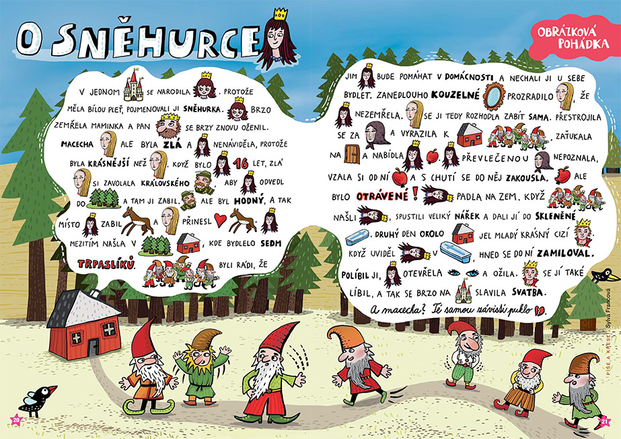
- didaktické obrázky – vyprávění
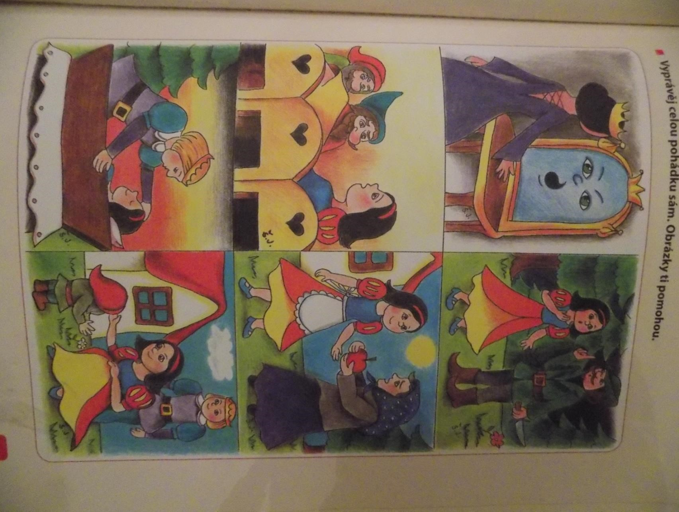

- rozcvička s Karkulkou
Děti se naučí netradiční básničku O Karkulce (autor Jiří Žáček). Aby se děti rozhýbaly a lépe si ji zapamatovaly, bude spojena s pohybem.

Na palouku v bodláčí, (roztáhnout ruce, naznačení velkého prostranství palouku)
leží vlk a kouří lulku. (lehnout si na záda)
Honem vyskoč chlupáči, (z lehu vyskočit)
dej si pozor na Karkulku. (ruce k ústům a výstražně zašeptat)

Ona chodí do džuda, (zaboxovat)
každé ráno vzpírá činku, (ruce nad hlavu, drží velkou činku a několik dřepů jako při vzpírání)
čeká tě jen ostuda, (ruce v bok)
vypráší ti kožich, synku. (chaotické pobíhání)

- Písnička O Červené Karkulce
Červená Karkulka (Uhlíř, Svěrák) - YouTube

- Připlutí na Červený ostrov
Děti se opět přivítají v ranním kruhu, zopakují si, co se včera naučily a vydají se s Princeznou opět na plavbu pohádkovým mořem.

Připlují na ostrov, který je celý opuštěný. Princezna dětem prozradí, že tady dříve byla pohádka O Červené Karkulce, ale zlý čaroděj ji začaroval a pohádka zmizela. Učitelka dětem pohádku přečte z knížky, a aby děti pohádku zachránily, nakreslí ji. Je třeba si ale rozdělit jednotlivé části děje tak, aby vznikl souvislý pás obrázků popisujících příběh.

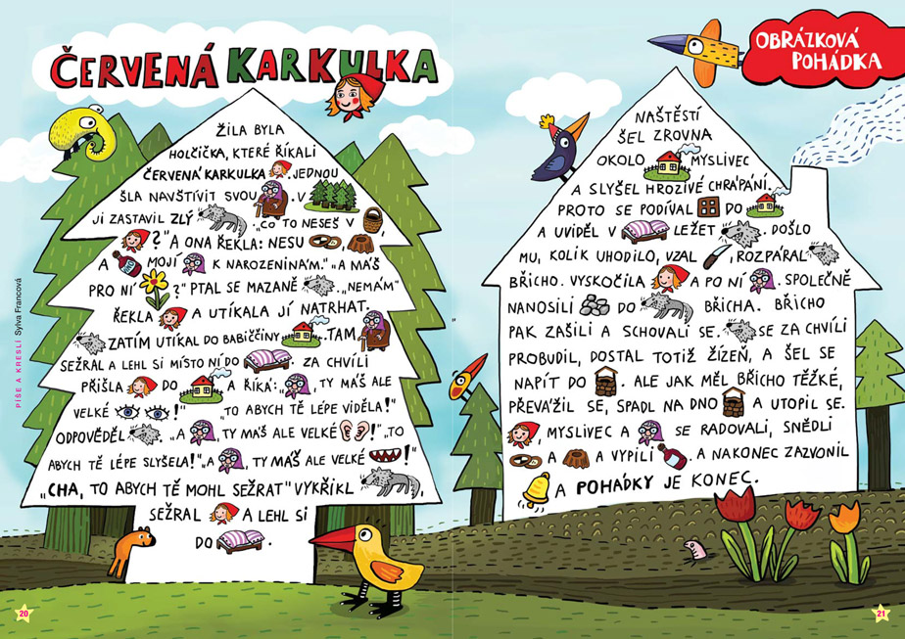

- Prac. list: Počítáme s Červenou Karkulkou
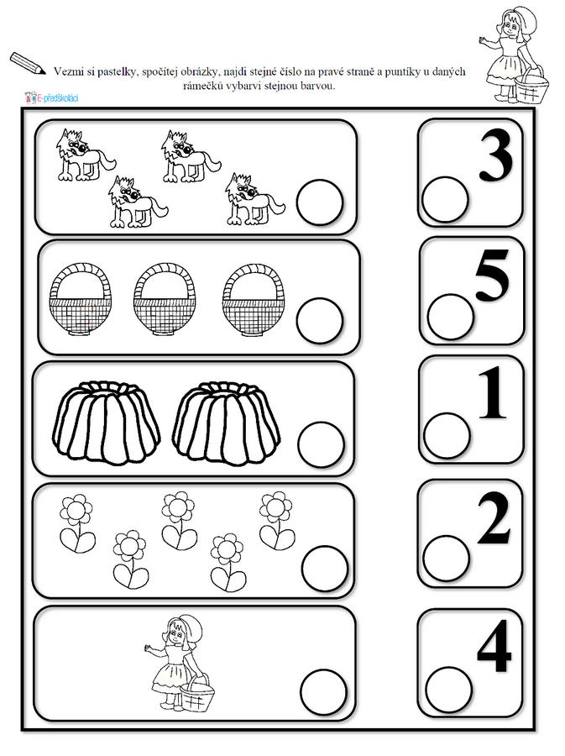
- Pohybová hra: Na vlky a Karkulky
Jedno dítě bude vlk, z ostatních se stanou Karkulky, vlk bude na jednom konci třídy, Karkulky na druhém konci. Poté, co vlk řekne: „Karkulky, Karkulky, vlk má hlad!", rozeběhne se proti Karkulkám a bude se jich snažit co nejvíce pochytat. Chycené Karkulky se stávají vlky a společně chytají ostatní Karkulky, až je vychytají všechny. Při pěkném počasí možné hrát venku, ale vymezit prostor.

Čaruji, čaruji v temném lese, honem děti, na Karkulky/vlky, proměňte se!

Děti zachránily pohádku, lodí se vrátí zase do školky a popovídají si s Princeznou, jak se jim to dneska líbilo.

- Karkulka dějová posloupnost
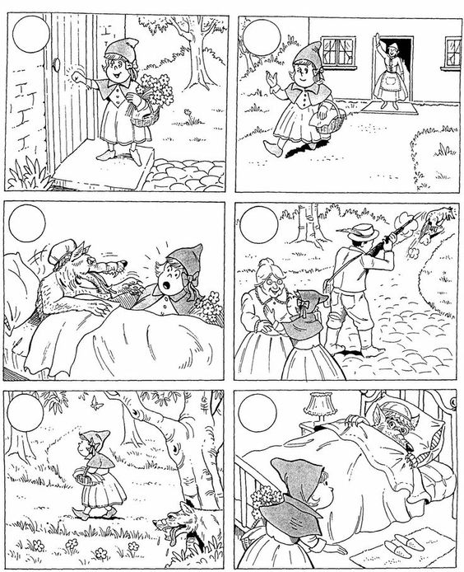

- prstové loutky

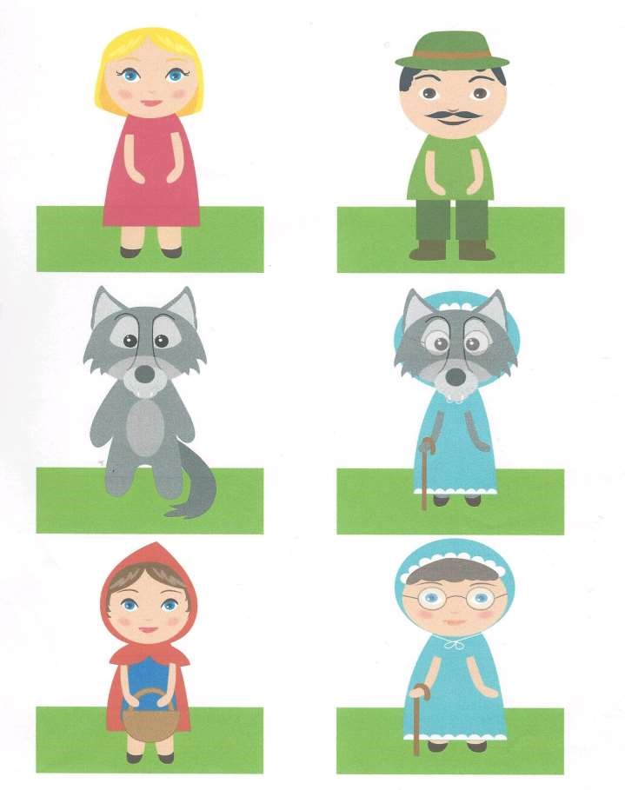

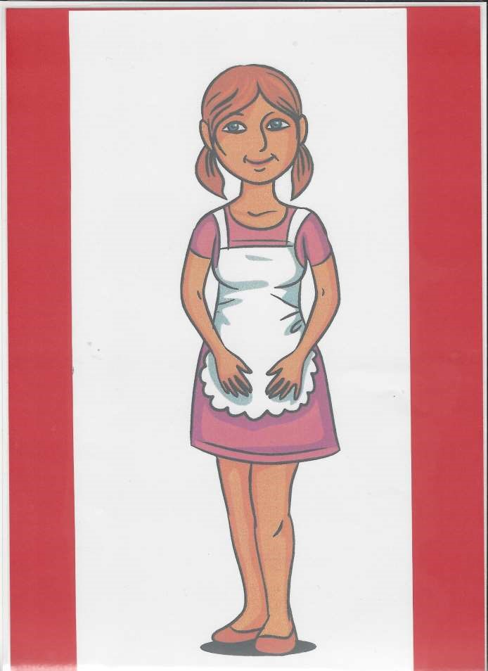

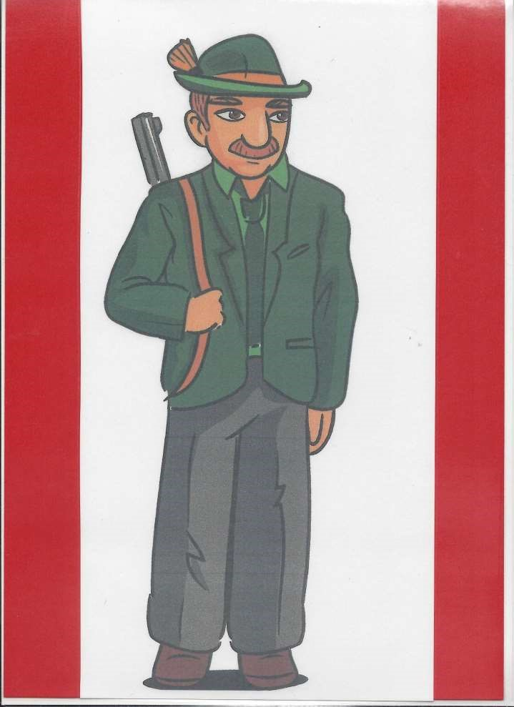

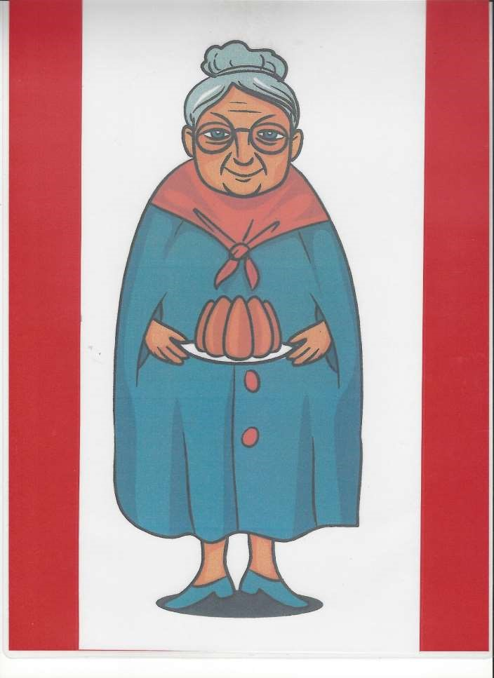

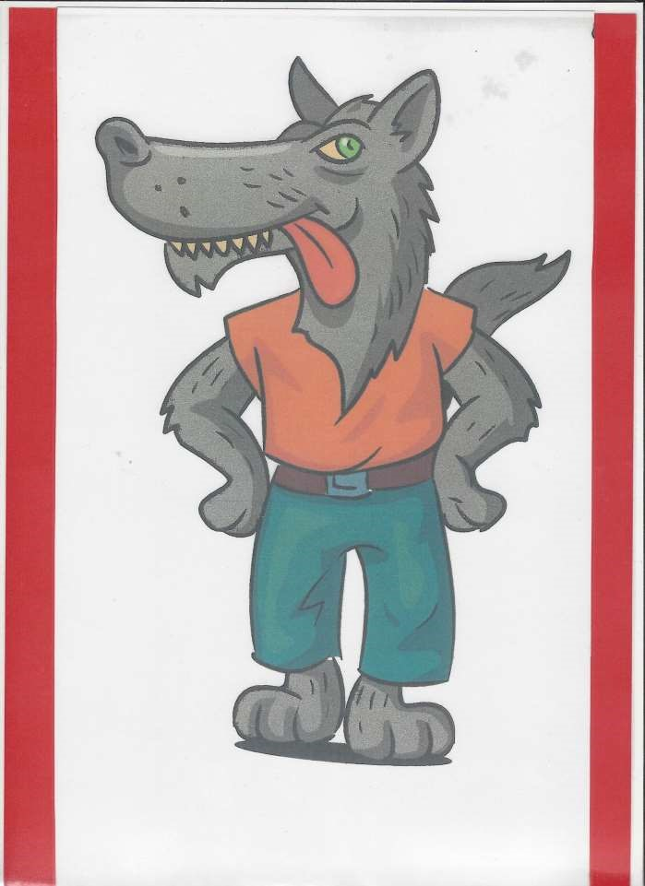

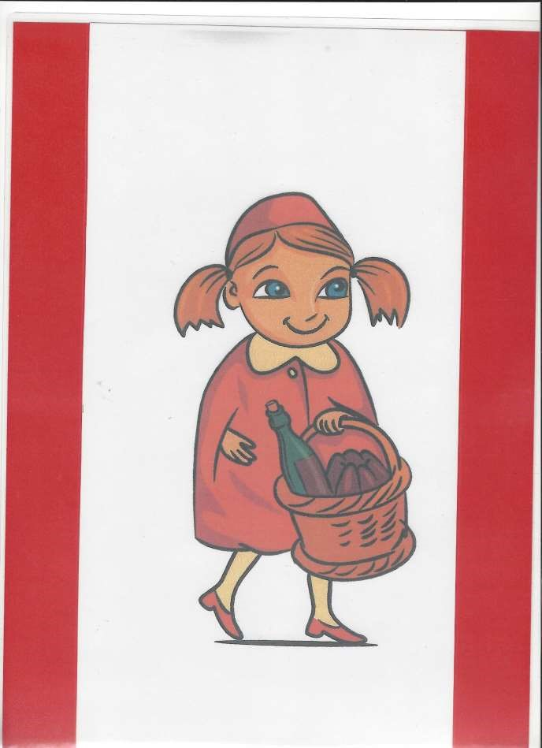

- Připlutí na Pohádkový ostrov
V ranním kruhu klasické přivítání, pozdravy, přání a připomenutí minulých pohádek. Děti se nalodí a vydají se na další výlet.

Moře děti tentokrát zavede k pohádkovému ostrovu, na kterém stojí krásná chaloupka, celá z perníku. Děti určitě snadno poznají, že jde o pohádku O perníkové chaloupce. Děj pohádky si děti opět připomenou a vydají se po stopách Jeníčka a Mařenky, kteří za sebou zanechali drobečky (použijeme zmuchlané kousky papíru). Drobečky dovedou děti až do perníkové chaloupky.
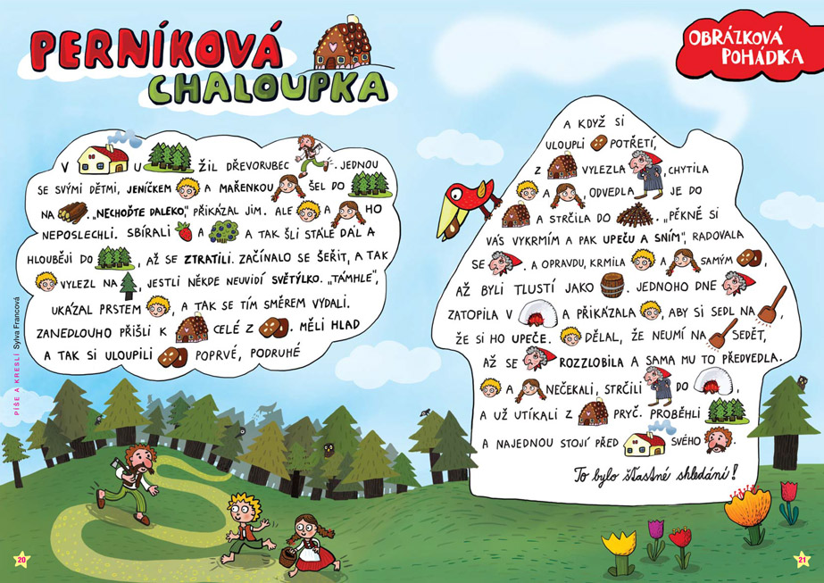
- Pracovní list: Co patří/nepatří do pohádky?

Zakroužkuj obrázky věcí či postav, které se objevily v pohádce O perníkové chaloupce.

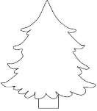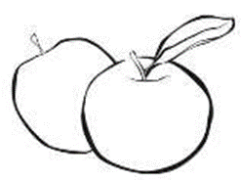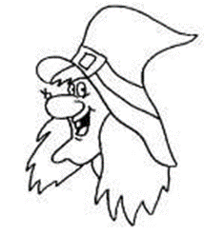

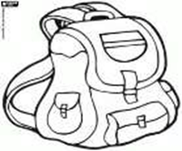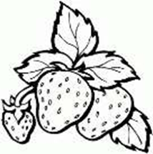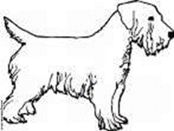

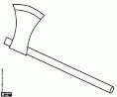
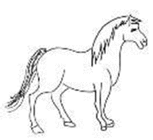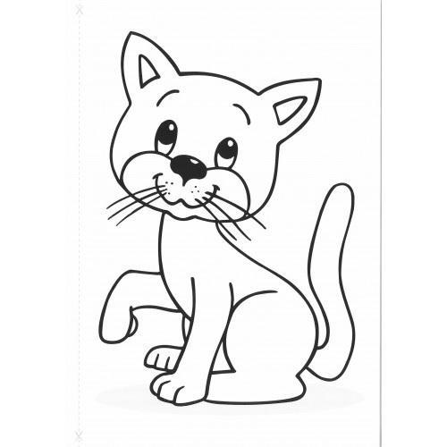

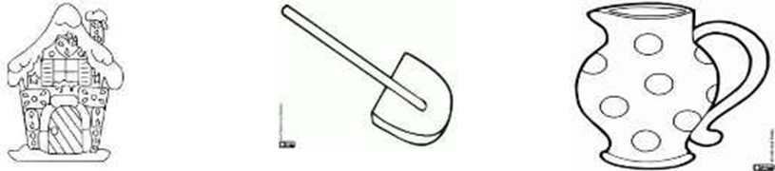

- TVČ Cesta k peníkové chaloupce
rozvoj rychlosti, obratnosti, postřehu, spolupráce, práce na stanovištích, nácvik kotoulu vpřed

- Rušná část
- Ježibaba chce sníst děti
Perníkovou chaloupku představuje kruh udělaný z lana na zemi. V chaloupce je Ježibaba (vybrané dítě) a ostatní děti chodí okolo a provokují Ježibabu tím, že jí vstupují do chaloupky. Nesmí je ale Ježibaba v chaloupce chytit, protože by si je tam nechala. Pokud se tak stane, jiné děti uloveného Jeníčka nebo Mařenku mohou osvobodit tím, že ho z chaloupky vytáhnou. Pokud by i záchranáře Ježibaba chytila, musí zůstat v chaloupce taky. Učitelka po chvíli vždy Ježibabu vymění.

- Honička – Na houbaře
Motivace: Jeníček a Mařenka žili s tatínkem v malé chaloupce. Tatínek často chodil s dětmi do lesa. Dnes se vydali také a začali hledat houby. Proto nás nyní čeká hra Na houbaře.

Tato hra je zaměřena na chůzi v zástupu a rychlý běh. Děti se rozeběhnou po tělocvičně. Udělají dřep a stanou se houbami. Jedno dítě je houbař a sbírá houby tak, že po pohlazení se dítě postaví a jde za houbařem. Až se vytvoří zástup sesbíraných hub, vyvede je houbař z lesa ven. Tam se obrátí a zavolá: „Houby, houby, usmažím Vás!“ Houby utíkají do lesa na své původní místo a do dřepu a houbař se je snaží chytit. Koho chytí, ten se stává houbařem.

- Průpravná část
- Stoj mírný rozkročný – hluboký nádech a
výdech.

- Mírný stoj rozkročný, ruce v bok. Půlkruhy hlavou od ramene k rameni. Vždy se podívat za rameno.

- Podřep mírně rozkročný, připažit. S výdechem přejít pomalu do úklonu vpravo, vzpažit levou ruku a pravou fixovat pánev. V krajní poloze chvíli setrvat, zhluboka dýchat. Poté se lehce uvolnit a pomalu se vracet do základní polohy. Totéž provést na druhou stranu.

- Stoj spojný, vzpažit. Hluboký ohnutý předklon s dohmatem k zemi a výdrž.

- Stoj spojný – hlubokým předklonem do dřepu a do sedu.

- Sed pokrčmo, skrčit připažmo ruce na kolena. S výdechem postupně ohýbat trup do předklonu,čelo na kolena. V poloze chvíli setrvat a dýchat do oblasti břicha. S nádechem se vracet zpět do základní polohy.

- Leh pokrčmo, chodidla na podlaze, paže podél těla. Postupně zvedat pánev a zase pokládat.

- Leh skrčmo – ruce v týl. Pravou nohu přednožit. Natáčet trup. Pravé rameno se pohybuje k natažené noze. Totéž na levou stranu.

- Leh na břiše, skrčit vzpažmo, zevnitř. Ruce na čelo. Zvednout trup nad podložku. Úklon vlevo mezilopatkových svalů - položit. Úklon vlevo - položit.

- Vzpor klečmo, hlava uvolněná v předklonu. S výdechem stáhnout hýždě a břišní svaly a podsunout pánev. S nádechem uvolnit svaly do mírného prohnutí páteře.

- Klek, dřep, předklonem vztyk.

- Hlavní část – stanoviště
1. stanoviště
2 lavičky - přeskoky snožmo přes lavičku s úchopem oběma rukama na lavičce (Jeníček s Mařenkou přeskakují potůček a blíží se k Perníkové chaloupce)

leh na břiše na lavičce, ve vzpažení uchopit lavičku za obě strany, přitahování skrčením paží (Jeníček s Mařenkou lezou po perníkové střeše)

2. stanoviště
leh na zádech, vzpažit – půlobratem vpravo leh na boku, skrčit přednožmo, pažemi obejmout bérce nohou – leh na zádech, vzpažit – půlobratem vlevo leh na boku, skrčit přednožmo, pažemi obejmout bérce nohou

leh na zádech, vzpažit – převaly vlevo a vpravo (Jeníček s Mařenkou se přejídají perníkem a už ani nemohou vstát)

3. stanoviště
nácvik kolébky - dřep, úchop kolen oběma rukama, brada pevně přitažena k hrudi, zhoupnutí vzad a zpět

sed skrčmo (nohy svírají menší úhel než 90°), dlaně směřují vzhůru na úrovni uší, a tak vytváří „mističky“, zhoupnutí vzad do kolébky, neustálý kontakt očí s oběma lokty, lokty jsou tlačeny k sobě, aby byly v zorném poli

jedno dítě provádí cvik na žíněnce a druhé si před něj sedne do dřepu a předpaží ruce dlaněmi vzhůru (Ježibaba učí Jeníčka a Mařenku, jak se sedí na lopatě)

4. stanoviště
kotoul na nakloněné rovině – dítě dohmatává napnutýma rukama před sebe‚ šíře dohmatu je v úrovni ramen, prsty jsou mírně od sebe a směřují vpřed. Odrazem nohama získává pohybovou energii pro provedení kotoulu. Paže se krčí, následuje dotek podložky týlem hlavy a přetáčivý pohyb těla provedený v maximálním sbalení. (Jeníček s Mařenkou utíkají Ježibabě)

Záchrana – provádí se z pravé strany dítěte – postoj učitele je klek na levé noze, unožit pokrčmo pravou. Učitel položí svoji pravou ruku na týl dítěte, levou mezi hýždě a stehno a jemně pomáhá dítěti rukou za týlem, aby se při provádění cviku nepostavilo na hlavu. Dopomoc provádí vyučující do poslední fáze kotoulu, tedy do stoje.

5. hra - Jeníček hledá Mařenku a Mařenka Jeníčka

tato hra je zaměřena na rozvoj rychlosti, postřeh, rychlou reakci a spolupráci

Skupinka Jeníčků a Mařenek a skupina Ježibab a Perníčků je sloučena dohromady a vzniknou dvě skupiny Jeníčci a Mařenky. „Jeníčci“ utvoří vnější kruh a „Mařenky“ vytvoří vnitřní kruh. Na povel se kruhy pohybují vpřed (od pomalejšího běhu po rychlý – učitel stupňuje tempo tleskáním), avšak každý kruh jiným směrem. Na znamení (písknutí) se snaží najít Mařenka Jeníčka a Jeníček Mařenku. Dvojice, která je nejpomalejší získává trestný bod.

- Relaxace
celá relaxace je podbarvena hudbou

- Leh na břiše, hlava na čele, paže podél těla. Nádech na dvě doby, zpevnit hýždě, hlava se zvedá do prodloužení páteře – zadržení dechu na čtyři doby. S výdechem na čtyři doby až na šest dob hlava dolů.
- Leh na břiše, hlava opřena o čelo, ruce položeny na sobě pod čelem. Nos musí zůstat volný. Vdech nosem do břicha. Výdech ústy. Opakovat alespoň 5krát.

- Pohybová hra: Neposedná kůzlátka

Kdo to klepe na vrátka?
říkají si kůzlátka.
Buďte tiše, ani muk,
snad to není mlsný vlk?

Při této hře použijeme dramatickou techniku bočního vedení. Děti (kůzlátka) se volně pohybují po herním prostoru. Paní učitelka jim během hry udílí pokyny a děti se podle těchto pokynů pohybují. Hra může vypadat nějak takto: „Kůzlátka právě vstala a začínají se protahovat. Teď se jdou umýt a vyčistit zoubky. Venku je krásný den, pojďme se proběhnout. Jsme unavené a musíme si chvilku odpočinout. Odpoledne vyrazíme na procházku do lesa. Vyhýbáme se stromům, přeskakujeme potůček. Je večer a jsme unavení, chystáme se ke spánku a usínáme.“

- LOGO: rozhýbání jazyka a rtů
(1) Cvičení logopedie O třech kůzlátkách - YouTube

- Pohádka: O neposlušných kůzlátkách

V chaloupce na kraji lesa bydlela koza se svými sedmi kůzlátky. Měli se rádi a žili spolu spokojeně jako v pohádce. Maminka koza odcházela každé ráno na pastvu a kůzlátka napomínala, aby si tiše hrála a nikomu neotvírala. V lese bydlí zlý vlk, který by si na nich rád pochutnal.
Kůzlátka slíbila, že budou poslušná, ale jen koza odešla na lupení, začala se prát a hluk bylo slyšet na míle daleko. Uslyšel ho také hladový vlk.
"Koza je pryč a kůzlata doma vyvádějí. Jsou ještě hloupá, snadno je obelstím," pomyslel si, když zabušil prackou na dveře. "Kůzlátka, děťátka, otevřete mi vrátka! Já jsem vaše maminka a nesu vám mlíčko!"
Kůzlata ztichla a zmateně začala pobíhat sem a tam. Hrubý hlas však vlka prozradil. Nejstarší bratříček povídá: "Ty nejsi naše maminka, maminka má jemný hlásek!" Vlk musel odejít s nepořízenou.
Zamířil ke kováři a nechal si upilovat jazyk z obou stran, aby měl hlas tenký a vysoký. Tentokrát na dveře chaloupky jemně zaťukal. "Kůzlátka, děťátka, otevřete mi vrátka!! Já jsem vaše maminka a nesu vám mlíčko!" lákal nezbedy hlasem, který sám nepoznával.
Kůzlata se nahrnula do chodby, aby otevřela, ale nejstarší bratříček je zarazil: "Jsi-li naše maminka, ukaž kousek nožky oknem!"
Venku zamával vlk prackou. Při pohledu z okna ztuhla kůzlátka hrůzou. "Ty nejsi naše maminka. Ty máš pracky černé! Maminka má kůži bílou jako sníh, mečela kůzlátka rozčíleně a vlkovi neotevřela.
Vlk, který hladem téměř šilhal, se odplížil do lesa. a přemýšlel, jak získat kůži bílou jako sníh. Ploužil se podél lesa, až došel k pastýřově chalupě. Tam se sušily ovčí kůže. Vlk se zaradoval, jednu sebral a uháněl k chaloupce kůzlátek. Ovčí kůži si přehodil přes hřbet a už stál opět přede dveřmi. "Kůzlátka, děťátka, otevřete mi vrátka! Já jsem vaše maminka a nesu vám mlíčko!"
"Naše maminka přišla, otevřeme!" volali kozlíci. "Není to naše maminka, neotevřeme!" bránily jim opatrnější kozičky. Ale to už kozlíci otevírali dvířka a vlk skočil dovnitř! Odhodil ovčí kůže a hrozivě vycenil tesáky. Kůzlátka s křikem začala utíkat, bylo jich tolik, že vlk nevěděl kam skočit dřív. Všude se míhala kopýtka, rohy, bříška.
Už už se chystal skočit mezi ně! Ale naštěstí se právě vracela maminka koza. Trkla tam, trkla sem, nabrala vlka na rohy a odhodila do křoví. Ten na víc nečekal. Na slabé si troufal, ale s rozzuřenou kozou by se do křížku nedal. Utekl a už se v lese nikdy neukázal.

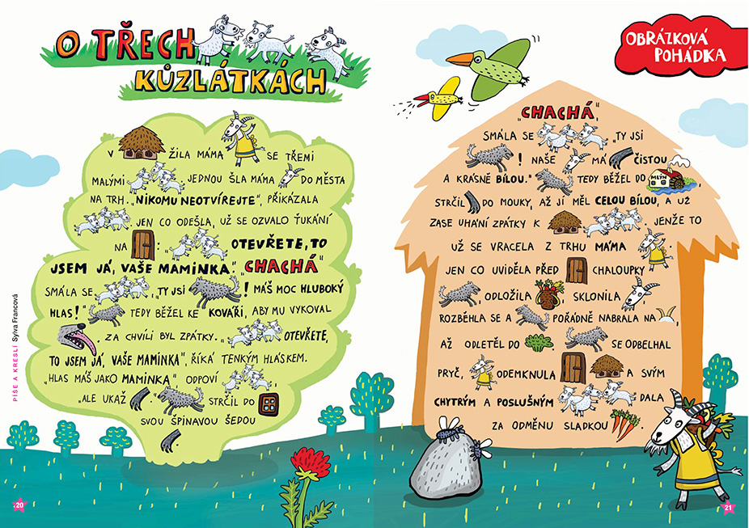

- Hra s říkankou: Mazaný vlk

V domečku u lesa bydlela kůzlátka,
věděla, že nesmí samotná za vrátka.
Tam často chodíval šedivý vlk,
obcházel dokola vysoký smrk.

Vlk:
Kůzlátka, pojďte ven, otevřete dveře,
budem se schovávat za tyhle keře.

Kůzlátka:
Mé, mé, mé, né, né né, zůstaneme doma,
poznáme, že nejsi naše maminka!

Hra:
Než zahájíme hru, připravíme si dětský padák na hraní a určíme vlka. Ostatní děti – kůzlátka, stojí kolem padáku, který uchopí. Vlk obchází mlsně kolem dětí a číhá. Děti s pomocí paní učitelky říkají slova básničky a v závěru říkanky se všechna kůzlátka snaží co nejrychleji schovat pod padák – do domečku, tak, aby je vlk nechytil. Kdo je lapen, stává se vlkem.

Otázky pro děti:
- jakých zvířátkách je pohádka?
- Jak se jmenuje máma kůzlátek? (koza) Jak vypadá koza?
- Jak se jmenují mláďata kozy? (kůzlátka)
- Jak se jmenuje tatínek kůzlátek? (kozel)
- Kolik bylo kůzlátek? (tři)
- Kdo chtěl sníst kůzlátka? (vlk)
- Jak pohádka dopadla?
- Jak se říká kozímu obydlí? (chlívek, bouda, stáj, stodola).
- Jaké ponaučení z pohádky plyne?

- Výroba kozy z papírového talířku
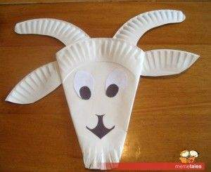

- pracovní list Cesta maminky kozy
